今日动态
2023.9.19 周二 晴
记录人：谢亚敏
※一日活动篇
◎今日来园人数：21人，2人缺勤。
◎早点：牛奶、奶油夹心面包、奥利奥饼干、海燕饼干。
◎午餐：藜麦饭、木耳炒黄瓜、基围虾、鸡毛菜菌菇汤。
◎水果：秋月梨、樱桃番茄。
◎午点：小馄饨。
姓名 | 入园情绪 | 自主放物品 | 午饭情况 | 午睡情况 | 午点情况 | 大便情况
高昀棋 | ☆ | ☆ | 剩饭剩菜 | ☆ | ☆
陈琬儿 | ☆ | ☆ | ☆ | ☆ | ☆
秦初曈 | ☆ | ☆ | ☆ | ☆ | ☆
曹钰欣 | 入园哭 | ☆ | 剩菜 | ☆ | ☆ | 中1
余思纯 | ☆ | ☆ | ☆ | ☆ | ☆
张榕汐 | ☆ | ☆ | 添菜☆ | ☆ | ☆ | 早1
陆亦萱 | 入园哭 | ☆ | ☆ | ☆ | ☆
陈欣尹 | ☆ | ☆ | ☆ | ☆ | ☆ | 早1
陈诗羽 | ☆ | ☆ | ☆ | ☆ | 喂完
张子瑶 | ☆ | ☆ | ☆ | ☆ | ☆
陈佳奕 | ☆ | ☆ | ☆ | ☆ | ☆
蒋芊冉 | ☆ | ☆ | ☆ | ☆ | ☆
朱舒窈 | ☆ | ☆ | ☆ | ☆ | ☆
陈舒然 | ☆ | ☆ | ☆ | ☆ | ☆
秦昊吕 | ☆ | ☆ | 剩菜 | ☆ | ☆
刘一航 | 请假 | 请假 | 请假 | 请假 | 请假
万靖炘 | ☆ | ☆ | 喂完 | ☆ | 喂完
巢惟燚 | 请假 | 请假 | 请假 | 请假 | 请假
陆奕果 | ☆ | ☆ | 剩菜 | ☆ | 喂完
沈梓诺 | ☆ | ☆ | 喂完 | ☆ | ☆
陈杭昱 | ☆ | ☆ | 添菜☆ | ☆ | ☆
蒋一帆 | ☆ | ☆ | 剩菜 | ☆ | ☆
陈宥和 | 入园哭 | ☆ | 剩菜 | ☆ | 喂完
入园情绪：能够开开心心来到幼儿园☆
自主放物品：能够将水杯放在水杯架上，把物品摆放在抽屉里☆
午饭情况：能够独立把饭菜吃完☆
午睡情况：能够在1点前入睡☆
午点情况：能够独立把午点吃完☆

※集体活动篇
数学：颜色对对碰
红色、黄色、绿色是最常见的三种颜色，也是小班幼儿最敏感的三种颜色，本次活动主要是让幼儿认识这三种颜色，并通过游戏引导幼儿在认识的基础上按颜色分类。本次活动我欲通过从身边接触的积木开始，引导孩子结合生活经验来认识三种颜色，让孩子在操作中有不同层次的提高。
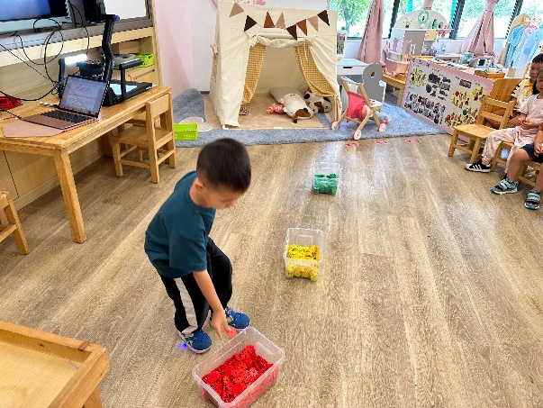 | 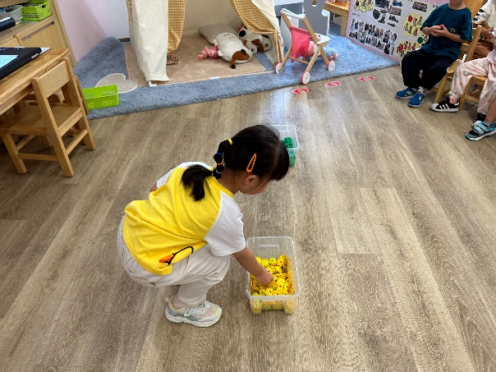
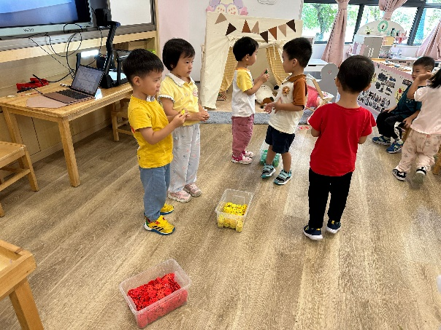 | 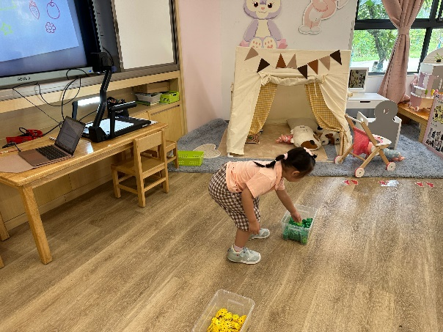

※户外活动篇
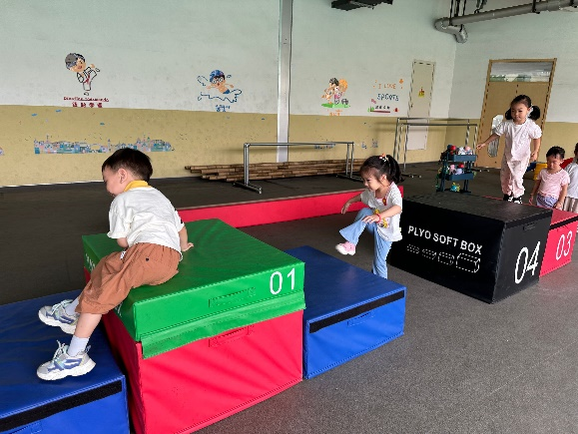 | 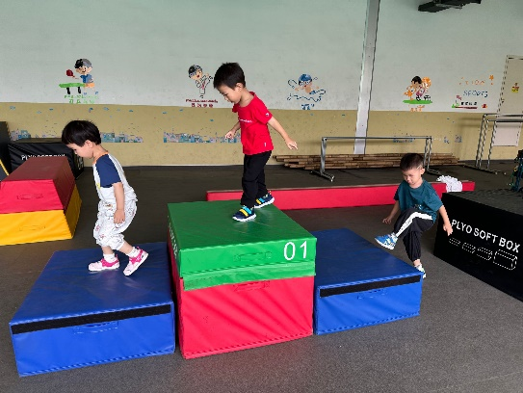
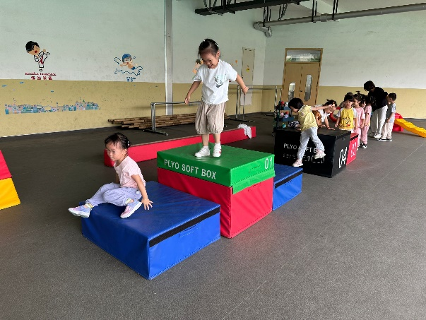 | 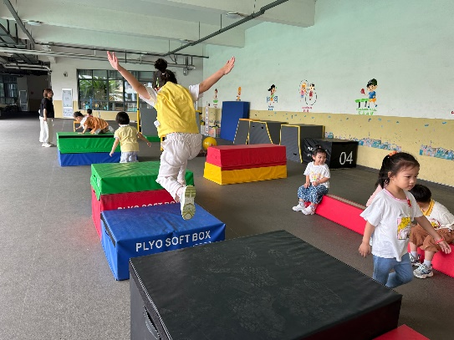

※延时篇
斑马思维

